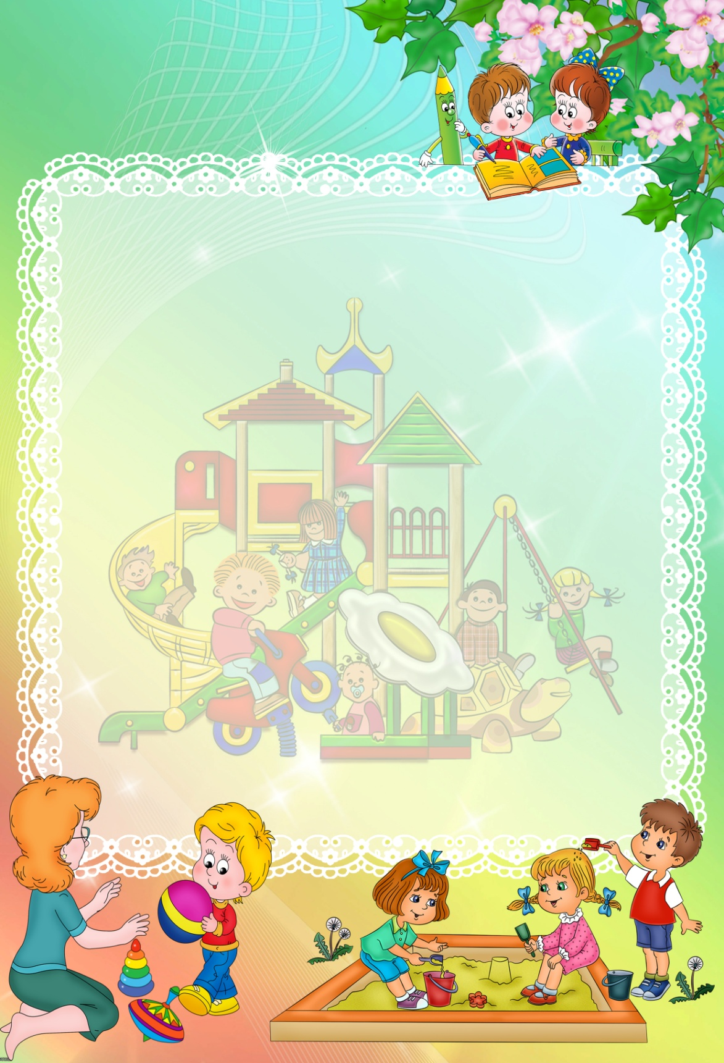
Консультация для родителей
«Сенсорные игры для развития детей дома»

Сенсорное развитие ребенка - это развитие его восприятия и формирование представлений о внешних свойствах предметов: их форме, цвете, величине, положении в пространстве, а также запахе, вкусе и т.д.
В сенсорном воспитании детей раннего и дошкольного возраста дидактические игры и игрушки являются ведущими средствами обучения. Дидактическая игра характеризуется определенной структурой: наличием дидактических задач, без чего она теряет свой обучающий характер и целенаправленность, наличием игрового действия, которое и ведет ребенка, заинтересовывает, дает возможность обучаться играя, и, конечно, правилами игры, которые направляют игру ребенка по заданному пути. Дидактическая игра знакомит детей с формой, величиной, цветом, звуком, пространственными признаками.
Ранний возраст – это период быстрого формирования всех свойственных человеку психофизиологических процессов. Умственное воспитание детей раннего возраста включает задачи сенсорного развития. Интеллектуальное развитие осуществляется в процессе игр их самостоятельной деятельности. Сенсорный чувственный опыт служит источником познания мира. В раннем детстве ребенок особенно чувствителен к сенсорным воздействиям. Упущение в формировании сенсорной сферы ребенка на ранних этапах его развития компенсируется с трудом, а порой невосполнимы.

В развитии сенсорных способностей важную роль играет освоение сенсорных эталонов – общепринятых образцов свойств предметов. Например, 7 цветов радуги и их оттенки, геометрические фигуры, метрическая система мер и пр.
«Без игры нет, и не может быть полноценного умственного развития. Игра — это огромное светлое окно, через которое в духовный мир ребёнка вливается живительный поток представлений, понятий. Игра — это искра, зажигающая огонёк пытливости и любознательности», считал Василий Александрович Сухомлинский.
Что любят больше всего на свете делать дети? Конечно, играть! Дети играют дома, в детском саду, на улице, в гостях. Любое увлекательное занятие обозначается для них словом «игра». Чтобы детство наших детей было счастливым, основное, главное место в их жизни должна занимать игра.
В детском возрасте у ребёнка есть потребность в игре. И её нужно удовлетворить не потому, что делу – время, потехе – час, а потому, что, играя, ребёнок учится и познаёт жизнь.

Памятка для родителей

Детям дошкольного возраста для развития мелкой моторики необходимо предлагать:
1. Упражнения с массажными шариками, грецкими орехами, карандашами, ручками, фломастерами.
2. «Танцуйте» пальцами и хлопайте в ладоши тихо и громко, в разном темпе.
3. Используйте с детьми различные виды мозаики, конструкторы (железные, деревянные, пластмассовые), игры с мелкими деталями, счетными палочками.
4. Организуйте игры с пластилином, тестом.
5. Попробуйте технику рисования пальцами. Можно добавить в краски соль или песок для эффекта массажа.
6. Используйте цветные клубочки ниток для перематывания, веревочки различной толщины и длины для завязывания и развязывания.
7. Включите в игры разнообразный природный материал (палочки, веточки, шишки, скорлупки, початки и т. д.) .
8. Занимайтесь с детьми нанизыванием бусин, бисера, учите расстегивать и застегивать пуговицы, кнопки, крючки, молнии.

Дорогие Родители!
Вызывайте положительные эмоции у ребенка!
Употребляйте слова и фразы, несущие оптимистическую окрашенность, например: «Как интересно! », «Вот, здорово! », «Давай помогу! », «Красота! »ит.д.

